《任务2-4、转速检测》教案
一、课程概况
任务名称 | 转速检测
授课对象 | 高职二年级 |  | 使用教材 | 自动检测与转换技术
二、学情分析
学生知识经验分析 | - 作为二年级学生，已经具备一定专业基础课知识；  - 理论知识相对薄弱，学习习惯不佳。
学生学习能力分析 | - 学生的学习积极性不够，学习兴趣不浓厚；  - 独立自主的学习能力不强，主观能动性不足。
学生思想状况分析 | - 对未来的规划不清晰，对专业的前景认识不够；  - 学习上有惰性，自制力不强，缺乏持之以恒的毅力。
三、教学内容
课堂教学目标 | （一）知识目标  1．认识转速传感器的种类；  2．熟悉转速传感器的工作原理。  （二）技能目标  1．会正确选择本任务合适的传感器，并能够正确安装；  2．在本项目虚拟仪器平台的适当位置搭建转速检测的虚拟仪器。  （三）思政目标  1、加深安全驾驶及遵守规则的理念；  2、了解新时代经济发展的时代特征，强调党对国家经济工作的领导；  3、培养良好的工匠精神、职业修养。
重点难点 | （一）教学重点  1、转速检测的常用传感器；  2、转速检测整体方案设计。  （二）教学难点  1、霍尔、光电传感器原理及连接线路；  2、转速检测的虚拟仪器程序设计。
思政资源 | - 思政素材  1、视频：高速超车事故；  2、视频：国家高速发展转向高质量发展（新常态）  3、讨论：日常生活中对各类速度的观点。  - 思政元素  - “安全生产”和“生命至上”的理念；  - 学习工匠的精神、脚踏实地、用心做事；  - 规范操作、团结协作、重视工作秩序、尊重别人和自己的劳动成果等职业素养。
教学方法 | 案例引入、任务驱动、讲授、小组讨论、反思总结
教学手段 | 多媒体课件、动画视频、在线课程、虚拟设计平台、传感器模块
教学内容和教学过程 |  |  |  |  | 思政映射与融入
【课程导入】  视频：高速公路超车引发恶心交通事故；  视频：当前国家经济由高速发展转向高质量发展，成为经济新常态。  【讨论】  各类速度的观点  1）、交通速度；  2）、经济速度；  3）、设备运行速度。  速度检测。  【教师点评】 |  |  |  |  | 强调遵守规则，认识经济新形式
【讲授】  一、转速传感器  1. 转速概念  速度有线速度与转速之分。线速度定义为单位时间内的位移，单位为m/s，而转速则一般表示为单位时间内转过的角度，记为rad/s。工程中常用每分钟旋转的圈数表示，即r/min。  2. 转速检测  测量方法：直接输出与转速成一定函数关系的电信号（如测速发电机）；或通过安装测量圆盘，转动时传感器检测圆盘上的特征（如齿、凹槽或反光纸）并产生脉冲输出信号。  常用的转速测量传感器有光电传感器、霍尔传感器、磁电式转速传感器、电涡流式、测速发电机、光电编码器等。  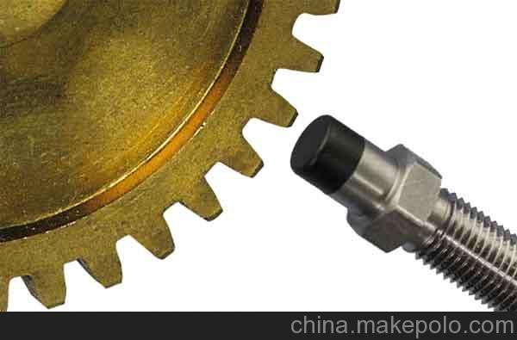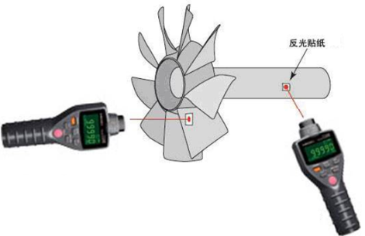  3. 霍尔传感器  由开关型霍尔元件、被测轴、磁铁构成，检测对象为磁性或导磁材料。磁性材料转动时导致磁场变化，霍尔元件的输出电动势相应变化，产生脉冲输出信号，经计算可获得转速。  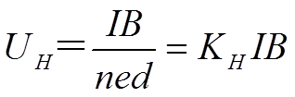  4. 光电编码器  编码器是把角位移或直线位移转换成数字信号进行测量的一种传感器，有光电式、磁电式、电容式等类型。  光电编码器：通过光电转换将输出轴上的机械几何位移量转换成脉冲或数字量，由码盘、光源、光敏元件等组成。  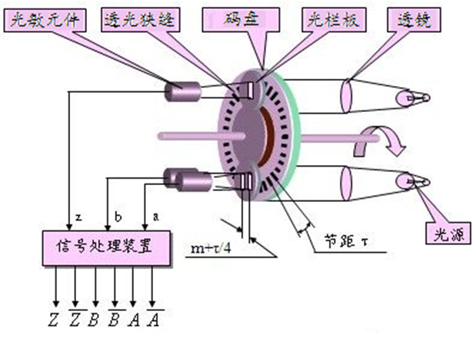  增量式与绝对式编码器区别。  二、任务2-4的任务分析  1．任务分析  对任务进行功能分析，对各信号进行分析，脉冲波形模块的使用说明。  2．任务实施进行介绍  对转速检测任务进行LabVIEW制作进行介绍。并对检测任务硬件连线与调试流程进行介绍。  三、任务2-4的任务界面搭建演示  1．任务LabVIEW制作  对转速检测进行简单操作演示，特别对脉冲波形函数的使用说明。  2．任务运行调试  对转速检测进行运行调试演示。  【注意问题】  1．调速过程，旋钮缓慢变化，注意电机是否有明显抖动现象。  【练一练】  完成单元练习。  【点评】  对练习进行点评。  【讨论】  小组讨论任务实施方案，并进行人员分工。  【任务实施】  1．各学习团队根据分工进行任务实施，并对成员任务完成情况进行评价  2．教师根据各学习团队对任务2-4的完成情况进行评价。  【反思总结】  1.各学习团队总结本任务实施过程的得失，提出建议。  2．由轮执队长交流本学习团队在本任务实施过程的得失和体会。  3. 教师点评任务实施情况，明确实施过程出现的问题和各组的优点，指出下次任务实施需要改进之处。 |  |  |  |  | 检测工作细致严谨，培养工匠精神  团队协作，工匠精神
课后作业 |  | 1、每人认真学习下个任务的教学讲义。  2、小组确定下个任务的虚拟仪器搭建实施流程，每人填写在相应的学习任务单上。  3、完成在线课程的在线练习

